9

Projet de lotissement en R+2
N° Dossier sur rokhas : LOT-PELJ-EJD-46920/2026

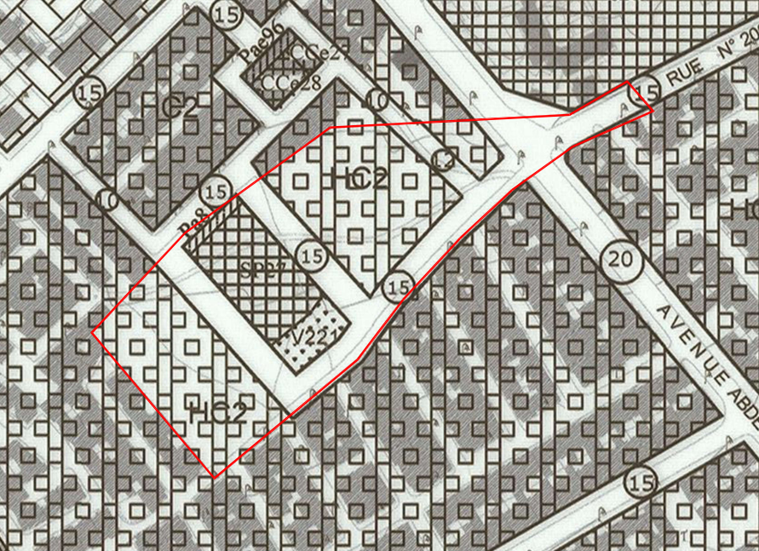

Maitre d’ouvrage : Sté Dinh S.A.R.L
Maître d’œuvre : Belarbi Anass
Situation : Pté dite "Ard Essania"
Référence foncière : TF 132574/08
Date de commission : en cours d’instruction
Superficie du terrain : 17731m²
Surface cessible à but lucratif : 7362.53 m²
Contribution à la réalisation des équipements publics sans droit à indemnisation : 850.84 m²
Détail de la contribution :
- Espace vert : 850.84 m²

